Spis treści

1 Wstęp [1-2] 2

2 Bezpieczeństwo systemów sterowania [10+] 3

2.1 Podstawowe pojęcia bezpieczeństwa systemów sterowania [2] 3

2.2 Safety case – definicja i struktura [3] 3

2.3 Wnioskowanie o bezpieczeństwie w cyklu życia systemu [3] 3

2.4 Stosowanie dowodów w safety case 3

3 System ABS w samochodach osobowych [20] 4

3.1 Charakterystyka systemu 4

3.2 Budowa i działanie 10

3.2.1 Obwód elektroniczny 10

3.2.2 Obwód hydrauliczny 14

3.3 Wymagania 14

3.4 Analiza bezpieczeństwa 15

3.5 Proces wytwórczy ABS 15

4 Zarządzanie dowodami w safety case dla ABS [15+] 17

4.1 Opis podejścia 17

4.2 Klasyfikacja dowodów 17

4.3 Zbiór dowodów dla ABS w cyklu życia 17

4.4 Etapy zarządzania dowodami w rozwoju safety case 17

4.5 Zarządzanie zmianami 17

5 Analiza procesu [3-5] 18

5.1 Skuteczność i kompletność podejścia 18

5.2 Korzyści – wsparcie w zarządzaniu zakresem zmian 18

5.3 Napotkane problemy i propozycje doskonalenia podejścia 18

5.4 Skalowalność 18

5.5 Ile zajęło to czasu – efektywność procesu – automatyczne/ręczne 18

6 Podsumowanie [1-2 strony] 19

Spis literatury 20

# Wstęp [1-2]

# Bezpieczeństwo systemów sterowania [10+]

## Podstawowe pojęcia bezpieczeństwa systemów sterowania [2]

co to jest hazard, przyczyny, analiza bezpieczeństwa

## Safety case – definicja i struktura [3]

## Wnioskowanie o bezpieczeństwie w cyklu życia systemu [3]

## Stosowanie dowodów w safety case

# System ABS w samochodach osobowych [20]

## Charakterystyka systemu

Jednym z najstarszych systemów elektronicznych, stosowanych w pojazdach osobowych jest system *Anti-Lock Breaking System* (ABS). Układ ten należy się do grupy systemów typu *Advanced Vehical Control Systems* (AVCS) lub *Automated Highway Systems* (AHS).

Początek produkcyjnego zastosowania tego systemu datuje się na rok 1966, kiedy to brytyjska firma Jensen wypuściła na rynek model samochodu Jensen FF wyposażony seryjnie w system ABS *Maxret* firmy Dunlop, działający na tylną oś. Od tego czasu rozpoczął się okres dynamicznego rozwoju tego systemu na świecie.

Na początku lat osiemdziesiątych w warszawskiej Fabryce Samochodów Osobowych (FSO) powstał Hamulcowy Układ Antypoślizgowy (HUAP), który uznawany jest za pierwszy polski układ przeciwblokujący koła[1].

Współczesne systemy ABS są mniejsze, lżejsze i bardziej skuteczne od swoich poprzedników. Pierwsze generacje systemu działały jednokanałowo, tzn. regulacja ciśnienia w zaciskach hamulcowych odbywała się dla czterech koła jednocześnie, co obniżało efektywność układu i wydłużało drogę hamowania pojazdu. Obecnie system jest w stanie obsługiwać każde z kół osobno, dzięki czemu wsparcie układu hamulcowego przez system ABS jest dużo lepsze[2].

Rosnące wymagania w zakresie wsparcia kierowcy podczas prowadzenia pojazdu, zmieniająca się dynamika ruchu drogowego, stan dróg, zmienne warunki pogodowe wzmogły konieczność permanentnego rozwijania wielu innych elektronicznych systemów bezpieczeństwa. Układ ABS jest podstawą dla rozwoju innych systemów stosowanych dziś powszechnie w pojazdach drogowych, m.in. ESP – elektroniczny układ stabilizacji toru jazdy, czy ASR – system zapobiegający poślizgowi kół podczas ruszania w warunkach   
o zróżnicowanej przyczepności podłoża[3].

Głównym zadaniami systemu ABS są:

1. Zapobieganie blokowaniu kół, w przypadku konieczności wykonania nagłego manewru hamowania, spowodowanego niebezpieczną sytuacja na drodze.
2. Wspomaganie działania hamulców, poprzez możliwość precyzyjnej symulacji hamownia „pulsacyjnego”[4].

Zapewnienie obrotu kół podczas hamowania, eliminuje zagrożenie utraty kontroli przez kierowcę nad pojazdem. Prowadzący pojazd może w ten sposób bezpiecznie ominąć przeszkodę, której nagłe pojawienie na drodze zmusiło go do gwałtownego hamowania. System ABS nie jest w stanie sam bezpośrednio skrócić drogi hamowania pojazdu, ponieważ jest to zależne m.in. od czynników takich jak: umiejętności kierowcy, oraz warunki zewnętrzne. Niemniej jednak samochód wyposażony w system ABS podczas hamowania nie jest narażony na zjawiska występujące bezpośrednio po zablokowaniu kół takie jak wirowanie lub ściąganie w bok. Nagłe, ale w pełni kontrolowane hamowanie zwiększa szanse na uniknięcie kolizji w ruchu drogowym pomimo krótkiej odległości od przeszkody.

Utrzymanie stabilności toru jazdy poprzez wyeliminowanie niekontrolowanego poślizgu kół ma duże znaczenie w przypadku hamowania zespołu pojazdów np. samochodu ciężarowego z naczepą. Drugi człon pojazdu, gdy utraci sterowność zaczyna poruszać się w kierunku poprzecznym do osi jazdy i może spowodować przewrócenie się całego zespołu.

Hamowanie w sytuacji zagrożenia jest skuteczniejsze, jeśli pod wpływem mocnego naciśnięcia pedału hamulca uzyskana została jak największa siła hamowania dla wszystkich kół. Maksymalne skrócenie czasu do momentu aktywacji ABS jest wspierane przez system *Hydraulic Break Assist* (HBA), który gwałtowne naciskanie pedału hamulca interpretuje jako konieczność użycia maksymalnej siły hamowania dla wszystkich kół. System ten zwiększa ciśnienie w układzie hamulcowym co przyspiesza moment włączenia układu ABS[5].

Zastosowanie systemu ABS w samochodach osobowych zmniejszyło liczbę zderzeń czołowych o 35% na mokrej nawierzchni i 9% na nawierzchni suchej. Tylko 24% kierowców samochodów, wyposażonych w system ABS i aż 58% kierowców samochodów bez tego systemu, nie było w stanie utrzymać toru jazdy po zahamowaniu[6].

Samochody bez ABS po rozpoczęciu hamowania kontynuują jazdę w kierunku zależnym od ich osi wzdłużnej. Wszelkie próby zmiany toru jazdy mogą okazać się nieskuteczne ze względu na to iż zablokowane koła ulegają poślizgowi przez co samochód porusza się w niekontrolowany sposób. Pojazd narażony jest na wypadnięcie z drogi lub uderzenie w przeszkodę, która spowodowała zapoczątkowanie manewru hamowania przez kierowcę[7].

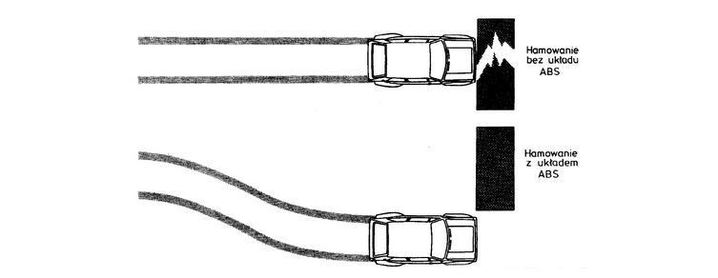

Rys. 1. Droga hamowania pojazdu z / bez ABS (http://zssplus.pl/prace_dyplomowe/prace_dyplom/Teves/praca_3_1_teves.htm).

Kierujący pojazdem bez ABS w sytuacji konieczności wykonania hamowania awaryjnego jest w wielu wypadkach w zdecydowanie trudniejszym położeniu. Bez wsparcia elektroniki jest zdany wyłącznie na własne umiejętności „czucia” samochodu i opanowanie. Technika hamowania awaryjnego bez wsparcia ABS polega na gwałtownym maksymalnym dociśnięciu pedałów hamulca i sprzęgła. Rozpędzone auto wpada w poślizg wzdłużny koła tracą swoją przyczepność. Samochód nie reaguje na ruchy kierownicą. Mimo to zbliżając się do przeszkody należy wykonać lekki skręt kierownicy w kierunku toru jazdy który pozwoli nam ominąć przeszkodę i jednocześnie zwolnić pedał hamulca. Spadek siły hamowania pozwoli na odzyskanie sterowności. Skręcone wcześniej koła przedniej osi spowodują szarpnięcie i zmianę toru jazdy we wskazanym przez kierowcę kierunku. Należy pamiętać o prawidłowym ułożeniu rąk na kierownicy, tak aby nie zostać zaskoczonym przez dynamiczne szarpnięcie kierownicy podczas nagłego odzyskania przyczepności. Jeśli powyższe czynności zostaną wykonane w sposób zdecydowany i odpowiednio wcześniej, istnieje duża szansa na unikniecie kolizji w ruchu drogowym[8].

Podczas hamowania pojazdem wyposażonym w ABS następuje podniesienie poziomu ciśnienia płynu hydraulicznego, co powoduje wzrost siły hamowania na zaciskach hamulcowych. Algorytm sterujący systemu na postawie prędkości obrotowej kół oblicza oczekiwaną prędkość pojazdu. Mając dane dotyczące prędkości poruszania się pojazdu i prędkość obrotowej kół, logika obliczeniowa systemu jest w stanie obliczyć poślizg każdego z kół lub kontrolować aktualne opóźnienie kątowe koła. Przekroczenie zakładanego poziomu poślizgu powoduje rozpoczęcie regulacji siły hamowania poprzez zmniejszenie momentu tarcia mechanizmu hamującego. Zwiększenie prędkości koła, po przekroczeniu wartości oczekiwanej, rozpoczyna ponowny proces regulacji siły hamowania[9].

Jakkolwiek ABS to system elektroniczny, włączający się samoczynnie podczas hamowania, to jednak kierowca ma kluczowy wpływ na efektywność jego pracy. Pewnym problemem dla skuteczności działania ABS jest błędne zachowanie kierowcy, który w panice, oznaki poprawnego działania systemu może intepretować jako zagrożenie, myślnie sądząc że „coś się zepsuło pod pedałem hamulca”. Efektywność działania systemu ABS podczas hamowania jest najwyższa, jeśli kierowca jak najmocniej dociska pedały hamulca i sprzęgła. Docisk pedału hamulca ma na celu jak najszybsze zwiększenie siły hamowania a przez to zatrzymanie pojazdu zanim dojdzie do kolizji z przeszkodą. Utrzymanie wciśniętego „sprzęgła” zaś, zapobiega wyłączeniu się silnika i w efekcie eliminuje możliwość wyłączenia elektronicznych systemów bezpieczeństwa samochodu. Podczas gwałtownego hamowania, kiedy ABS jest aktywny, prowadzący pojazd czuje wibracje lub szybkie pulsowanie pedału hamulca. Kierowca może odnieść wrażenie, że większy nacisk na pedał hamulca powoduje większy opór a wręcz zawracanie pedału w kierunku przeciwnym do siły nacisku. Towarzyszy temu słyszalny odgłos brzęczenia lub szlifowania. Wszystkie te sygnały świadczą o tym, że system ABS działa prawidłowo. Kierowca powinien skoncentrować swoją uwagę na utrzymaniu siły docisku pedałów hamulca i sprzęgła a także być gotowym na wykonanie manewru kierownicą w celu ominięcia przeszkody. Samochód nadal będzie w ruchu ponieważ potrzebny jest czas i odległość aby wytracił prędkość, jednak dzięki działaniu ABS, zachowa sterowność co pozwoli kierowcy utrzymać bezpieczny tor jazdy i omijać przeszkody na drodze[10]. Niestety, jak pokazują wyniki badania opublikowane przez Szkołę Jazdy Renualt, ponad połowa kierowców posiadających w swoich samochodach systemy ABS nie potrafi prawidłowo zahamować pojazdu w sytuacji zagrożenia. Decydujący jest tu brak doświadczenia i niewiedza zwłaszcza młodych kierowców, których poprawne działanie systemu ABS może wystraszyć i doprowadzić do zmniejszenia przez nich nacisku na pedał hamulca a tym samym obniżenia skuteczności hamowania[11]. Kierowcy bardziej doświadczeni, którzy także nie znają poprawnej techniki hamowania pojazdem z systemem ABS często także sami popełniają błąd próbując wykonywać wyuczone na starszej generacji samochodach hamowanie „pulsacyjne”. Niestety w takich warunkach system ABS także nie może poprawnie wykonywać swoich funkcji. Następuje „dezorientacja” systemu i w efekcie czego wydłużenie drogi hamowania. Często tez kierowcy wciskają pedał hamulca do momentu wystąpienia pierwszych sygnału poprawnego działania systemu ABS (charakterystyczne stukanie). Tymczasem może to oznaczać jedynie osiągnięcie granicy przyczepności kół na tylnej osi, podczas gdy dobrze obciążone przednie koła, maja jeszcze duże rezerwy przyczepności do podłoża.

Coraz trudniej znaleźć na drodze samochody niewyposażone fabrycznie w system ABS. To dobra informacja dla bezpieczeństwa kierowców. Negatywnym następstwem wzrostu liczby samochodów z ABS jest zwiększona liczba przypadków awarii tego systemu. Niestety, fakt, iż usterka ABS nie oddziałuje na sprawność układu hamulcowego powoduje, że wielu kierowców ją lekceważy. Problem potęgują kierowcy „starej szkoły” z długim stażem za kierownicą, aut bez ABS, którzy mylnie sądzą, iż w sytuacji krytycznej poradzą sobie wykonując hamowanie awaryjne bez wsparcia elektroniki. Niestety, fakt jest taki, że hamowanie samochodem bez systemu przeciwblokującego koła to nie jest, to samo, co awaryjne zatrzymanie pojazdu z uszkodzonym układem ABS. Brak korektora siły hamowania tylnych kół adekwatnie do intensywności wytracania prędkości może spowodować obrócenie się auta, wypadnięcie z toru jazdy i zatrzymanie na najbliższej przeszkodzie. Sytuacja kierującego pojazdem z uszkodzonym systemem ABS pogorszy się jeszcze bardziej jeśli do hamowania awaryjnego doszłoby w zakręcie. Wówczas uślizg tylnej osi spowoduję „zarzucenie” samochodu w wyniku działania siły odśrodkowej.

Warto udać się do serwisu i naprawić niesprawny system ABS ze względu na to iż nie są to wysokie koszty. Konsekwencje uderzenia w przeszkodę wynikające z nieskutecznego manewru hamowania awaryjnego są zdecydowanie wyższe, ponieważ do ceny naprawy pojazdu o ile w ogóle będzie możliwe, należy doliczyć wysokie ryzyko utraty zdrowia lub życia podczas wypadku drogowego[12].

Szczególnie „wrażliwe” w układzie ABS są czujniki pomiaru prędkości obrotowej kół. Objawem widocznym dla kierowcy, który może wskazywać na uszkodzenie czujnika pomiarowego jest zapalona podczas jazdy kontrolka ABS, lub innych systemów z którymi system przeciwblokujący się komunikuje jak np. ESP lub ASR. Często na panelu kierowcy widoczna jest także zapalona kontrolka „check engine” co może oznaczać zapisanie informacji o awarii czujników pomiarowych w sterowniku silnika. Podobne objawy mogą także występować jeśli uszkodzeniu uległ jeden z przewodów łączących czujnik z elektryczną jednostką sterującą. Częstymi przyczynami zakłóceń w pracy czujników układu ABS są m.in. luzy powstające na zużytym łożysku koła, zbyt niskie ciśnienie w jednym z kół lub zużyte tarcze hamulcowe generujące nadmierne wibracje, przez co czujniki mogą przesyłać niepoprawne dane pomiarowe. Zimą należy zwrócić uwagę na zabrudzenia czujników lub tarczy zębatej, zalegającą na ulicach solą lub błotem śniegowym. Włączanie się systemu ABS nawet przy najmniejszym hamowaniu w ruchu miejskim może świadczyć o uszkodzeniu koła zębatego z którym ściśle współpracuje czujnik pomiarowy. Koło zębate, narażone jest na korozję, w skutek pracy w trudnych warunkach, może utracić część zębów lub całkowicie zostać zerwane. W takiej sytuacji czujnik nie będzie w stanie prawidłowo wysyłać sygnałów pomiarowych do jednostki sterującej. Uszkodzone koło zębate należy wymienić korzystając z pomocy serwisu. Wprawny diagnosta jest w stanie zidentyfikować usterkę układu ABS odczytując kod błędu zapisany w systemie co pozwala na szybsze i skuteczniejsze rozwiązanie problemu[13].

Skuteczność awaryjnego hamowania często decyduje czy kierowca uniknie bezpośredniego uderzenia w przeszkodę, czy nie. Sprawnie działający układ ABS znacznie podnosi prawdopodobieństwo uniknięcia poważnych następstw wypadków drogowych. Możliwe, że będzie wydawać się to dziwne ale istnieją cztery sytuacje na drodze w których sprawnie działający układ przeciwblokujący koła wydłuży drogę hamowania.

Przykładem jest tu hamowanie awaryjne na drodze o „luźnej nawierzchni” np. liście na drodze. Brak bezpośredniego kontaktu z podłożem utrudnia systemowi ABS poprawne zmierzenie przyczepności kół i w efekcie poprawne dostosowanie siły hamowania. Znacznie lepszym rozwiązaniem w tej sytuacji byłoby zablokowanie kół, które w skutek wysokiej siły tarcia o podłoże mogłyby przepalić liście, aż do uzyskania pełnego kontaktu opony z drogą. Umożliwiłoby to poprawne określenie przyczepności kół przez system ABS i w efekcie jego skuteczne działanie.

Kolejną sytuacją w której ABS raczej utrudni hamowanie jest poruszania się pojazdu po kopanym piachu np. na plaży. Zablokowane koła zadziałaby jak pług wytwarzając „bandę piachu” która pomogłaby zatrzymać poruszający się pojazd. Działający układ ABS uniemożliwi zablokowanie kół przez co droga hamowania znacznie się wydłuży.

Innym przykładem, kiedy system przeciwblokujący może wydłużyć drogę zatrzymania pojazdu jest hamowanie na nawierzchni o zerowym poziomie przyczepności np. gładki lód. Niestety przy włączonym systemie ABS ze względu na brak jakiejkolwiek siły hamowania odległość do zatrzymania pojazdu wydłuża się. Zablokowane koła zdecydowanie przyspieszyłyby wytracanie prędkości samochodu i w efekcie jego zatrzymanie na lodzie. Utrudnienie pomiaru przyczepności koła, przez co zaburzenia pomiaru prędkości sprawia że hamowanie na „wyboistej” drodze należy traktować jako kolejny przykład „negatywnego” działania systemu. W tej sytuacji ważny będzie dobry stan amortyzatorów, które mogą znacząco ograniczyć momenty braku kontaktu opony z nawierzchnią a przez to wspomóc ABS w lepszym pomiarze poziomu przyczepności kół[14].

Wskazane wyżej sytuacje to jednak tylko nieliczne przykłady, gdy elektronika nie stoi po stronie kierowcy. Zdecydowana większość przypadków hamowania awaryjnego pozwala na pełne wykorzystanie systemu ABS zapewniając krótszą drogę hamowania, stabilność toru jazdy i sterowność samochodu umożliwiającą bezpieczne ominięcie przeszkody. Korzyści działania systemu ABS najłatwiej dostrzec podczas testów hamowania awaryjnego na suchej i mokrej nawierzchni z udziałem wykwalifikowanego kierowcy testowego i typowego kierowcy jakiego często spotkamy uczestnicząc w ruchu drogowym. Elektroniczny system przeciwblokujący jest w stanie różnicować siłę hamowania na krawędzi maksymalnej przyczepności z częstotliwością kilkunastu razy na sekundę. Nawet najbardziej doświadczony kierowca nie jest w stanie robić tego tak często i równie dokładnie.

Wyższość elektroniki nad człowiekiem dokumentują testy opublikowane przez serwis motoryzacyjny Interii oraz magazynów „Motor” i „Auto Moto”.

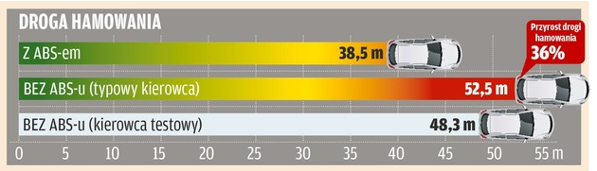

Hamowanie ze 100 km/h na suchej nawierzchni. http://magazynauto.interia.pl/porady/bezpieczenstwo/news-kierowca-lepszy-niz-abs-zapomnij,nId,1040145

Najlepszy wynik podczas testu hamowania ze 100 km/h na suchej nawierzchni uzyskał typowy kierowca samochodu ze sprawnym systemem ABS. Jego droga hamowania była aż o 14 m krótsza od samochodu z wyłączonym systemem przeciwblokującym koła. Gdyby to była realna sytuacja na drodze kierowca samochodu hamując z zablokowanymi kołami uderzyłby w przeszkodę z prędkością ok 54 km/h.. Zaledwie przy nieco wyższej prędkości wykonuje się testy zderzeniowe Euro NCAP dla samochodów osobowych. Siła uderzenia przy tej prędkości powoduje nieodwracalne zniszczenia samochodu oraz groźne dla życia obrażenia pasażerów.

Przewaga w skuteczności hamowania z ABS rośnie jeszcze bardziej w sytuacji gdy kierowca musi zatrzymać pojazd na mokrej nawierzchni.

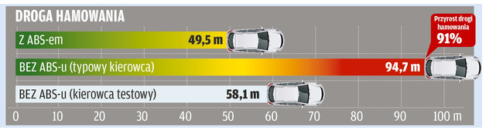

Hamowanie ze 100 km/h na mokrej nawierzchni. http://magazynauto.interia.pl/porady/bezpieczenstwo/news-kierowca-lepszy-niz-abs-zapomnij,nId,1040145

Droga hamowania samochodu bez systemu ABS prowadzonego przez typowego kierowcę okazała się prawie dwa razy dłuższa w stosunku do pojazdu hamującego przy wsparciu elektroniki. W chwili gdy pojazd z systemem ABS zatrzymał się samochód typowego kierowcy hamujący z zablokowaniem kół poruszał się jeszcze z prędkością 69 km/h. Kierowca testowy z doświadczeniem sportowym był w stanie zahamować znacznie wcześniej, ale wynik 58,1 m uzyskany został po kilku próbach na „wyczucie” przyczepności kół. Podczas prawdziwej sytuacji na drodze hamowanie awaryjne odbywa się w stresie i jest całkowitym zaskoczeniem dla kierującego pojazdem. Typowy kierowca nie ma szans powtórzyć wyniku kierowcy testowego. Wszelkie próby chaotycznego hamowania pulsacyjnego będą tylko wydłużać drogę hamowania o kolejne metry. Mając zablokowane koła samochód nie reaguje na ruchy kierownicą przez co kierowca uderzy w przeszkodę z przy dużej prędkości[15].

## Budowa i działanie

Jednym z przykładowych układów ABS montowanych w samochodach osobowych jest czteroczujnikowy, trzykanałowy Agregat Hydrauliczny TEVES MK II. Podobnie jak w układach innych producentów struktura budowy TEVES MK2 jest dwu elementowa i składa się z obwodów elektronicznego i hydraulicznego.

### Obwód elektroniczny

Podstawowymi elementami obwodu elektronicznego systemu ABS są: zespół sterujący, cztery oddzielne dla każdego koła czujniki pomiaru prędkości obrotowej, czujnik położenia pedału hamulca, czujnik lampki kontrolnej, umiejscowionej na desce rozdzielczej kierowcy oraz czujniki kontroli poziomu i wartości ciśnienia płynu hamulcowego w układzie hamowania.

Elektroniczny Zespół Sterujący (EZU) jest odpowiedzialny z odbieranie i przetwarzanie sygnałów pochodzących z czujników pomiaru prędkości kół, czujnika położenia pedału hamulca, oraz czujników poziomu i wartości ciśnienia płynu hamulcowego w układzie. Zapewnienie ciągłej kontroli wyników z czujników składowych pozwala EZU m.in na ustalenie częstotliwości zmian prędkości chwilowej kół. Dokładność danych zapewniana jest przez wysoką częstotliwość pomiaru prędkości (ok 100 razy na minutę). Wykrycie nagłego spadku prędkości kół w krótkim czasie, przy jednoczesnej kwalifikacji zdarzenia, na podstawie sygnału z czujnika położenia pedału hamulca (wysłanie sygnału następuje w momencie gwałtownego dociśnięcia pedału hamulca w kierunku podwozia pojazdu) , jako hamowanie awaryjne, powoduje rozpoczęcie sterowania elektrozaworami wylotowymi i dolotowymi w taki sposób aby jak najszybciej odblokować zablokowane koła. Skuteczność działania przeciwblokującego jest interpretowana przez system, jako przywrócenie częstotliwości zmian prędkości obrotowej kół, do porównywalnych wartości, wykrywanych przed spadkiem, który zainicjował sekwencję działań przeciwblokujących. Wysoka częstotliwość wykonywania sekwencji sterujących elektrozaworami umożliwia dziesięciokrotną korekcję siły hamowania w ciągu jednej sekundy. Stwierdzenie jakichkolwiek nieprawidłowości np.: zwarcie przewodów, brak sygnału z czujników, zbyt niskie ciśnienia płynu hamulcowego lub zbyt mała jego ilość w układzie, powoduje uruchomienie przez EZU sekwencji instrukcji wyłączających system ABS wraz z zapisaniem kodu błędu w logach zdarzeń. EZU przekazuje sygnał o błędzie do czujnika lampki kontrolnej na desce rozdzielczej kierowcy. Widząc zapaloną kontrolkę ostrzegawczą, kierowca powinien udać się do serwisu w celu dokonania naprawy systemu[16].

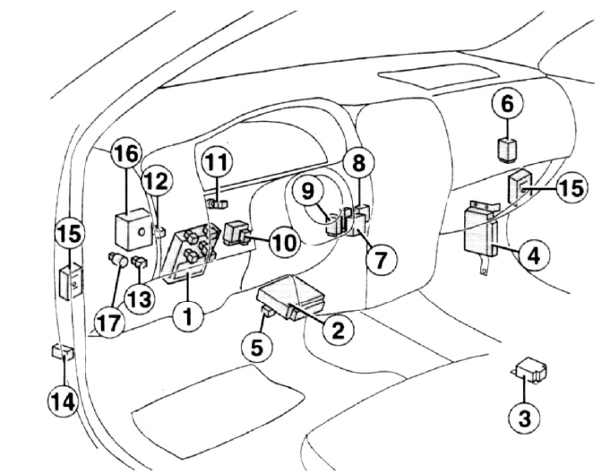

Rozmieszczenie elementów wyposażania elektrycznego wewnątrz nadwozia. Na rysunku prezentowane jest nadwozie samochodu Nissan Almera (nr: 4 elektroniczny zespół sterujący układu przeciwblokującego ABS)

Skuteczne działanie systemu ABS jest możliwe dzięki danym o prędkości obrotowej kół które dostarczane są przez czujniki pomiarowe. Urządzenia te są generatorami prądu typu indukcyjnego. Pomiar prędkości odbywa się na podstawie sygnału o zmiennej częstotliwości proporcjonalnej do prędkości kątowej (liczby obrotów na sekundę) koła do którego czujnik jest podłączony Budowę czujnika pomiaru prędkości obrotowej przedstawia rysunek poniżej.

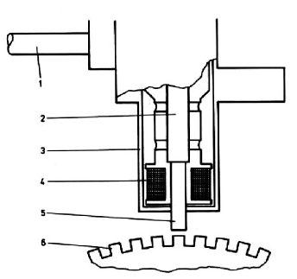

Elementy na rysunku: 1 - przewód elektryczny, 2 – rdzeń magnetyczny, 3 – szczelna obudowa, 4 – uzwojenie, 5 – końcówka czujnika, 6 – tarcza z naciętymi zębami[17].

Ze względu na sposób działania czujniki pomiaru prędkości obrotowej można podzielić na:

* Czujniki pasywne – współpracują z pierścieniem lub tarczą zębatą umieszczona na piaście koła lub przegubie napędowym zewnętrznym półosi. Podczas obracania się tarczy czujnik „liczy” ilość mijających go zębów tarczy w określonej jednostce czasu. Wewnątrz czujnika znajduje się rdzeń z uzwojeniem lub magnesem generującym pole elektromagnetyczne sięgające powierzchni koła zębatego. Obracanie się tarczy zębatej powoduje zmiany w polu elektromagnetycznym czujnika co skutkuje indukowaniem napięcia wewnątrz czujnika. Informacje o liczbie miniętych zębów na tarczy oraz wartość napięcia na rdzeniu czujnika wysyłane są w formie sygnału do EZU.
* Czujniki aktywne - współpracują z wielobiegunowym pierścieniem elektromagnetycznym umieszczonym przy kole. Na powierzchni pierścienia znajdują się wyodrębnione pola biegunowe oznaczone literami S i N. Czujnik współpracujący z tak zbudowanym pierścieniem złożony jest z elementów półprzewodnikowych które „rozpoznają” zmieniające się pole elektromagnetyczne generowane przez pierścień. Obracanie się pierścienia powoduje wygenerowanie sygnału, który przesyłany jest do sterownika EZU.

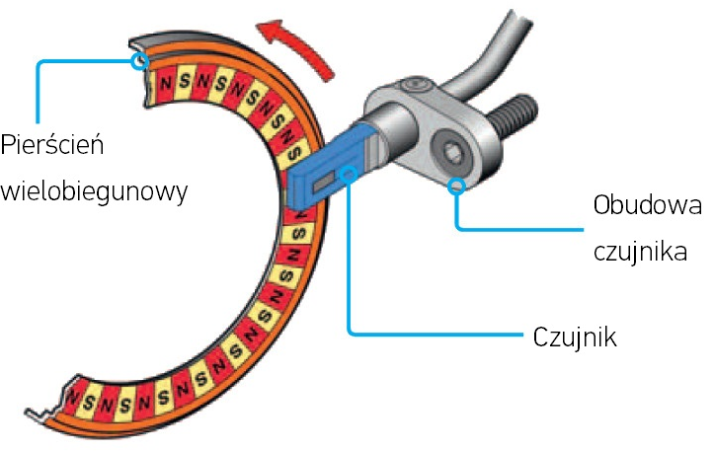

Rysunek przedstawia schemat czujnika aktywnego wraz z pierścieniem elektromagnetycznym[18]

Intensywny rozwój technologii czujników aktywnych umożliwił poprawienie wydajności ich działania poprzez wykorzystanie zjawiska Halla. Aktywny czujnik z magnesem w celu wygenerowania sygnału wyjściowego współpracuje z impulsywną tarczą tzw. kołem dekodującym, umiejscowionym na uszczelniaczu łożyska koła. Obracanie się koła powoduje powstawanie napięcia a przez to następuje zmiana natężenia pola elektromagnetycznego. Informacje o zmianach zachodzące w obrębie pola elektromagnetycznego są przesyłane do sterownika zespołu sterującego.

Mając na względzie współczesne standardy pracy układów kontrolujących tor jazdy samochodu, czujniki aktywne są zdecydowanie lepszym i bardziej precyzyjnym rozwiązaniem ponieważ wysyłają sygnały z danymi pomiarowymi już od prędkość obrotowej kół jest na poziomie 0,1 km/h. Oznacza to szybsze i bardziej dokładne dostarczanie danych do analizy przez EZU a zatem większą efektywność działań przeciwblokujących. Dla porównania czujniki pasywne rozpoczynają wysyłanie sygnałów pomiarowych od prędkości wyższych niż 3 km/h. Wykorzystanie zjawiska Halla pozwoliło na wyprodukowanie czujników rozpoznających kierunek obrotu koła, co jest ważną informacją dla poprawnej interpretacji przez EZU otrzymanych danych pomiarowych. Przewaga czujników aktywnych widoczna jest także w obszarach niezawodności, mniejszej wrażliwości na zakłócenia, oraz odporności na wysokie temperatury czy wibracje[19].

### Obwód hydrauliczny

Obwód hydrauliczny nazywany często hydraulicznym zespołem sterującym jest całkowicie bez obsługowy. Stwierdzenie nieprawidłowości działania któregokolwiek z jego elementów skutkuje wymianą całego zespołu a nie wadliwego elementu. Główne komponenty hydraulicznego zespołu sterowania w układzie ABS to: osiem elektrozaworów (cztery elektrozawory wylotowe i cztery elektrozawory dolotowe, po jednym z obu rodzajów dla autonomicznej obsługi każdego koła), pompa hydrauliczna, akumulatory ciśnienia oraz elektrozawory główne.

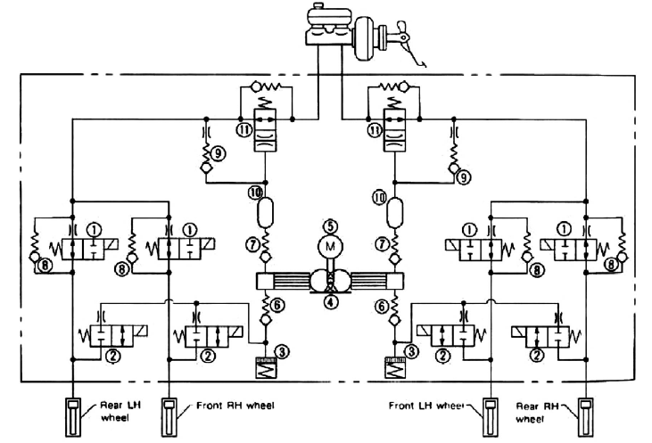

Rysunek przedstawia obwód hydrauliczny w układzie ABS na przykładzie samochodu Nissan Almera. Elementy składowe: 1 – elektrozawory jednokierunkowe wlotowe (zwiększające ciśnienie płynu hamulcowego), 2 – elektrozawory jednokierunkowe wylotowe (zmniejszające ciśnienie płynu hamulcowego), 3 – akumulatory ciśnienia płynu hamulcowego, 4 – pompa, 5 – silnik pompy elektrycznej, 6 – zawory wlotowe kulkowe jednokierunkowe, 7 – zawory wylotowe kulkowe jednokierunkowe, 8 – zawory zwrotne kulkowe jednokierunkowe, 8 – zawory zwrotne kulkowe jednokierunkowe, 10 – zasobniki (tłumiki pulsacji ciśnienia płynu hamulcowego), 11 – elektrozawory główne z zwrotnymi zaworami kulkowymi

Hydrauliczny obwód sterujący wykonuje działania przeciwblokujące bezpośrednio przy użyciu elektrozaworów jednokierunkowych wlotowych / wylotowych. Zawory tego rodzaju są elektromagnetyczne, wyposażone w „tłoczek” ruchomy, który przyjmuje trzy położenia w zależności od otrzymywanych sygnałów z EZU. Są one zasilane prądem zmiennym o napięciu + 12 V za pomocą przekaźnika elektrozaworów. Sterowanie nimi odbywa się za pomocą ujemnego przerywanego sygnału pochodzącego elektronicznego zespołu sterującego. Zgodnie z procedurą obsługi zasilania elektrozaworów zastosowaną w EZU, wartość prądu przepływającego przez elektrozawory powinna wynosić 2,5 A lub 5 A.

Praca elektrozaworów odbywa się wg trzech faz:

// opis trzech faz

Fazy pracy elektrozaworów wraz z przemieszaniem się „tłoczków” ruchomych prezentuje tabela poniżej.

|  |  |
| --- | --- |
|  | faza wzrostu ciśnienia |
|  | faza utrzymania stałej wartości ciśnienia |
|  | faza ograniczania ciśnienia |

## Wymagania

Elektroniczne systemy wsparcia kierowcy maja za zadanie podnieść poziom jego bezpieczeństwa, w nagłych i nie przewidzianych sytuacjach na drodze. ABS jako system wspierający działanie układu hamulcowego, który jest kluczowym układem pojazdu samochodowego, musi być systemem bezpiecznym. Oznacza to, że usterka systemu ABS, nie może być równoznaczna, z awarią działania układu hamulcowego, a wiec pozbawieniem kierowcy możliwości zatrzymania pojazdu. Kierowca powinien być w stanie rozpocząć akcję hamowania niezależnie od tego czy system ABS pracuje prawidłowo. Zatrzymanie pojazdu nadal powinno być możliwe przy użyciu układu hamulcowego bez wsparcia elektronicznego, nawet jeśli wzrasta ryzyko zablokowania kół i w efekcie poślizgu, utraty kontroli nad pojazdem w sytuacji krytycznej. Określenie poziomu bezpieczeństwa jest możliwe poprzez zapewnienie, że system spełniania stawiane przed nim wymagania, w określonym kontekście użycia.

Główne wymagania postawione przed systemem ABS to:

* Oczekiwane jest aby włączenie systemu następowało po odebraniu sygnału z czujnika naciśnięcia pedału hamulca.
* Przy każdym uruchomieniu silnika pojazdu wymagana jest kontrola gotowości systemu do działania. W tym celu system wykona diagnostyczną procedurę testową, która sprawdzi czy nie zostały znalezione błędy blokujące jego poprawne działanie.
* Każde zdarzenie, w którym system odbierze sygnał o włączeniu hamulców zainicjuje uruchomienie podstawowej procedury testowej, której zadaniem będzie sprawdzenie czy system działa prawidłowo.
* Wykrycie błędów przez wcześniejsze procedury diagnostyczne spowoduje wykonanie metody wyłączenia systemu ABS. Układ hamulcowy nadal będzie sprawny jednak hamowanie odbywać się będzie bez wsparcia elektronicznego systemu przeciwblokującego koła.
* Wymagane jest aby system ABS przesyłał informacje dotyczące wykrytych błędów do pamięci komputera pokładowego samochodu, skąd będzie możliwe ich odczytanie przez personel podejmujący czynności naprawcze.
* Wysłanie informacji o awarii systemu ABS do komputera pokładowego samochodu spowoduje zapalenie sygnału ostrzegawczego na konsoli kierowcy. Spełnienie tego wymogu jest kluczowe w kontekście zapewnienia bezpieczeństwa kierującemu pojazdem, który wiedząc o awarii, może odpowiednio wcześniej zwrócić się do autoryzowanego serwisu, w celu dokonania czynności naprawczych.
* System będzie umożliwiał wykonanie procedury restartującej po wykonaniu czynności naprawczych przez wykwalifikowany personel serwisowy. Procedura ta, usunie status awarii w systemie, do czasu zakończenia najbliższego testu diagnostycznego, np. po uruchomieniu silnika, po którym system ABS wyśle informacje do komputera pokładowego o gotowości do pracy lub awarii jeśli błędy nadal występują.
* System ABS będzie w stanie odbierać sygnały z czujników pomiaru prędkości obrotowej dla każdego z kół.
* System będzie przeciwdziałał blokowaniu kół w oparciu o zaimplementowany algorytm służący do interpretacji odczytanych pomiarów z czujników prędkości obrotowej. Umożliwi to wcześniejsze wykrycie kół które mogą zostać zablokowane. Analiza danych odbywać się będzie na zasadzie pomiaru czy zmierzona wartość prędkości obrotowej koła zbliża się do zakładanej wartości progowej w systemie powyżej której, system zakwalifikuje koło jako potencjalnie zablokowane.
* Możliwe będzie sterowanie przez system ABS układem elektrozaworów odpowiadających za zmniejszanie lub zwiększanie ciśnienia a przez to siły hamowania w zaciskach hamulcowych kół, które mogą zostać zablokowane.
* System będzie reagował dynamicznie w zależności od wyników permanentnego pomiaru prędkości obrotowej dla każdego z kół[20].

Wykazanie że system ABS jest bezpieczny wymaga udowodnienia że każdy z wyżej wymienionych wymogów został spełniony. Graficzną reprezentacją wnioskowania o bezpieczeństwie systemu ABS jest dowód bezpieczeństwa (*Safety Case*).

## Analiza bezpieczeństwa

hazardy / failure modes

## Proces wytwórczy ABS

Kontekst: jesteśmy wytwórcą układów ABS, dostarczamy komponenty, nie budujemy całego samochodu

jakie artefakty (dokumenty zarządcze i techniczne, modele, ….) powstają w cyklu życia

# Zarządzanie dowodami w safety case dla ABS [15+]

## Opis podejścia

## Klasyfikacja dowodów

## Zbiór dowodów dla ABS w cyklu życia

## Etapy zarządzania dowodami w rozwoju safety case

## Zarządzanie zmianami

# Analiza procesu [3-5]

## Skuteczność i kompletność podejścia

W przykładzie ABS nie znaleziono potrzeby stosowania dowodu który nie byłby ujęty w 3.5 i klasyfikacji 4.2

## Korzyści – wsparcie w zarządzaniu zakresem zmian

## Napotkane problemy i propozycje doskonalenia podejścia

## Skalowalność

## Ile zajęło to czasu – efektywność procesu – automatyczne/ręczne

# Podsumowanie [1-2 strony]

# Spis literatury

[Kowalski 2015]

[AAAA 2005]

[ISO 26262]

1. https://pl.wikipedia.org/wiki/ABS_(motoryzacja)#Historia
2. Śmigielski D., *System ABS. Co warto o nim wiedzieć?* <http://antymoto.com> (data dostępu: 30.10.2017)
3. Akademia Auto Świat, *Systemy elektroniczne ABS, ESP, ASR: poznaj alfabet bezpieczeństwa,* <http://akademia.autoswiat.pl> , (data dostępu 30.10.2017)
4. http://zssplus.pl/prace_dyplomowe/prace_dyplom/Teves/praca_3_2_teves.htm
5. https://pl.wikipedia.org/wiki/ABS_(motoryzacja)
6. http://brainonboard.ca/safety_features/active_safety_features_abs.php
7. http://www.opony.com.pl/artykul/abs-anti-bloker-system/?id=35
8. http://www.szkola-jazdy.pl/artykuly/single/id/998#
9. Foltynowicz L., Ślaski G., Kupiec J. *Układy przeciwblokujące a diagnostyka układów hamulcowych,* Instytut Maszyn Roboczych i Pojazdów Samochodowych, Politechnika Poznańska, 2001, s.2
10. https://www.aaafoundation.org/faqs-anti-lock-braking-system-abs
11. http://www.gp24.pl/motofakty/aktualnosci/art/4736347,hamowanie-z-absem-to-sztuka,id,t.html
12. http://magazynauto.interia.pl/porady/bezpieczenstwo/news-kierowca-lepszy-niz-abs-zapomnij,nId,1040145
13. http://autokult.pl/25090,czujniki-obrotow-kol-do-czego-sluza-jak-dzialaja-i-jakie-sa-objawy-ich-awarii
14. Serwis motoryzacyjny Interii oraz magazynów „Motor” i „Auto Moto”, *Cztery sytuacje drogowe w których ABS może wydłużać drogę hamowania,* <http://magazynauto.interia.pl> (data dostępu: 30.10.2017)
15. http://magazynauto.interia.pl/porady/bezpieczenstwo/news-kierowca-lepszy-niz-abs-zapomnij,nId,1040145
16. Budowa EZU
17. Paszkowski J. *Diagnostyka układu hamulcowego ABS,* Instytut Maszyn Elektrycznych, Politechnika Warszawska, 2003, s. 20 - 22
18. https://www.hella.com/techworld/pl/Technologia/Czujniki-i-podzespoly-wykonawcze/Czujnik-ABS-4074/
19. https://autokult.pl/25090,czujniki-obrotow-kol-do-czego-sluza-jak-dzialaja-i-jakie-sa-objawy-ich-awarii
20. http://www.cse.msu.edu/~cse470/F01/Projects/ABS/ABS4/web/do-requirements/do-requirements.html (rozdz. Requiremenets)